Nama : Bayu Arie Agustina

NIM : 2009076032

Metode Gauss Naif Manual

Soal:

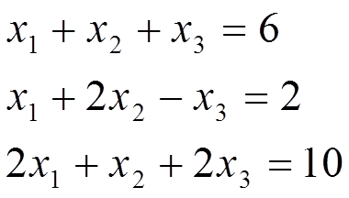

Matriks yang Terbentuk:

$\left[\begin{matrix}1 & 1 & 1 \\ 1 & 2 & -1 \\ 2 & 1 & 2\end{matrix}\right]$ $\left[\begin{matrix}x1 \\ x2 \\ x3\end{matrix}\right]$ = $\left[\begin{matrix}6 \\ 2 \\ 10\end{matrix}\right]$

Langkah:

1. =

>> nilai b21 harus 0 yaitu dengan cara semua baris kedua di kurang 1 lalu di kali nilai b1

2. =

>> nilai b31 harus 0 yaitu dengan cara semua baris ketiga di kurang 2 lalu di kali nilai b1

3. b3 + 1b2 =

>> nilai b32 harus 0 yaitu dengan cara semua baris ketiga di tambah 1 lalu di kali nilai b2

4. b3 / 2 =

>> nilai b33 harus 1 yaitu dengan cara semua baris ketiga di bagi 2

Hasil :

* 1 . x3 = 3

X3 = 3

* X2 -2 x3 = -4

X2 = -4 + 2 (3)

X2 = 2

* X1 + x2 + x3 = 6

X1 + 2 + 3 = 6

X1 = 6 – 2 + 3

X1 = 7